郑松泰：当“社会学博士”走上“港独”之路

有理儿有面 [有理儿有面](javascript:void(0);)

**有理儿有面**

微信号 youli-youmian

功能介绍 你说是不是

2019-08-31[原文](https://mp.weixin.qq.com/s?__biz=Mzg3MjEyMTYyNg==&mid=2247483981&idx=1&sn=bb489b52595813874c797fa3d17b1202&chksm=cef55638f982df2e30b7691c591b6777e5d10e6e90ca95198525ce294ddaf76078598c55b520&scene=27#wechat_redirect&cpage=97)

收录于话题

郑松泰为香港政治组织“热血公民”主席， 绰号“泰博 ”。这个“热血公民”组织是一个非常激进的“港独组织”，于2012年2月29日由黄洋达创立，秉承“港独教父”陈云提出的“勇武”理念，主张城邦自治、香港建国，提倡以更激进手段示威。

郑松泰加入热血公民组织并成为主席，令他身边的人无不惊讶。因为郑松泰本是一个文弱书生，其本科就读于香港理工大学社会政策系，2005 -2010年到北京修读社会学系硕士及博士。 这样一个书生为何会加入如此激进的组织并走上“港独”之路，至今被港媒称为香港政坛的谜团。

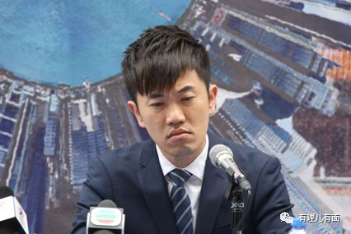

但是，我们梳理郑松泰的经历不难发现，年轻的郑松泰从起步到发迹，得益于他的规划长远、心思缜密。他的学历及阅历，都是其在未来攫取个人政治资本的重要砝码。不得不感叹，郑松泰以与其年龄不相符的城府，将自己的丑恶面目藏得极深。下面，我们来解开郑松泰由“社会学博士”走向“港独”的谜团。

**出身平庸，利用“博士”光环提升身价**

郑松泰出身普通家庭，父母为小商贩，家庭条件一般。后来经过努力，考入香港理工大学社会政策系，到北京求学前曾担任民主党湾仔区议员李继雄的助理接近一年。毕业后，郑松泰2005年到北京修读社会学硕士及博士。

毕业后来在接受采访时郑松泰坦言：**在北京生活的五年，见证了中国大陆的变化，亦令他决定毕业后回香港发展，更让他体会到在中国大陆生活得越长时间，就越不想香港变成中国的普通城市。**

郑松泰的这一番话颇为值得玩味。乍一听，其在谈大陆的快速发展，实际上当时的这句话已是“一语双关”，他分明想要在香港掀起浪花，让香港变得“不平庸”！**他选择的这朵浪花，就是“港独”的浪花。**

**精心算计把握时机**

**火速加入“港独”组织**

返回香港的郑松泰又回到其就读的香港理工大学任教。然而不到两年的时间，郑松泰便加入了刚刚成立的“热血公民”组织。上面已经提到，这个组织是2012年由黄洋达创立，成立时正值香港本土思潮急速冒起，提倡以更激进手段示威。曾发起多次“反水货客”行动，多名成员因参与占中、旺角骚乱而被捕。郑松泰似乎一直在等待这样一个新兴组织的成立，让其能够有机会大施拳脚。

当李继雄得知郑松泰加入一个主张街头抗争的政治组织时，深感意外。后据李继雄分析，郑松泰虽然不是一个激进的人，但他博士毕业回到香港，已对社会政治深感兴趣，但却不会加入老牌政党，因为那里面不会有其位置，而加入新兴的“热血公民”组织就可以有充足的发挥空间和影响力。

李继雄说得很委婉，其实不如直接说：**加入“热血公民”组织可以让郑松泰有机会出头，牟取个人政治资本。**这才是本质！

**费尽心机搏出位**

**高调宣扬“港独”思想**

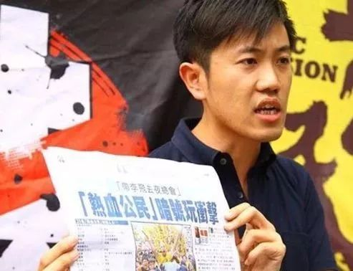

起初，郑松泰社运上的表现不算出众，但凭着高学历，在“热血公民”赢得了一定位置。郑松泰口才和号召力不及黄洋达，因此最初得到的关注并不多。但他的学历在“热血公民”里面几乎是最高的，很受尊敬，他凭借擅长写作的优势，一直在网络媒体“热血时报”发表文章并主持网络节目，不断宣扬“港独”思想和主张，荼毒青年人，很快便发展成为组织核心成员。2016年，郑松泰代表“热血公民”出选新界西选区的立法会选举，初时因知名度低而不被看好，但最后却高票当选，一炮而红，并接任“热血公民”主席。

就这样，郑松泰通过几年经营，终于“逆袭成功”，成为立法会议员。

**辱骂民众“智障”**

**曾自称“爱国者”，被讽为“变色龙”**

前面提到，郑松泰曾在2005年来到北京修读，2010年取得了社会学博士学位。2005年，他在接受媒体采访录制《铿锵集》时，曾表示“我是中国人，我流的是中国人的血。”但之后，他在接受采访时称，这段是自己的“黑历史”。

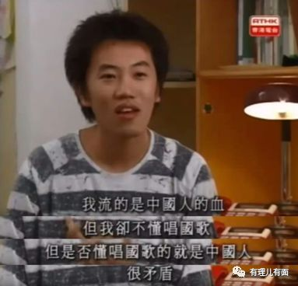

后郑松泰曾在脸书上表示，重看《铿锵集》他发现：“变的不是我，原来是香港人变得太慢，又或者根本不想变。”一个曾经有着爱国情怀的青年，变成了要分裂国家的“网红”。**可见，为了博得关注、牟取政治资本，郑松泰就是这么一个左右摇摆、两面三刀的“变色龙”，令人作呕。**

此外，2017年6月10日，香港网络名人仇思达公布一段立法会议员郑松泰的录音，内容指其辱骂大众“白痴”。郑松泰其后证实工作汇报和内部沟通被人流出，深表遗憾。11日晚，郑松泰在脸书上发文承认该段录音属实，但自认为该内部限时直播的讲话并无不妥。他表示自己有如此举动，是因为他认为有些民众属于智障，而在录音流出后郑松泰于其脸书账号发文补充，宣称在2016年香港立法会选举中所有未给“热血公民”组织候选人投票的人全都有“智力问题”。

**教唆年轻人参与暴力参加暴乱**

**称反对上街的家长是“猪”**

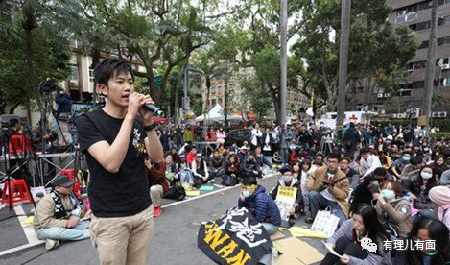

郑松泰在加入“热血公民”组织时，仍然一直在香港理工大学任教。现在参与暴力示威的学生，多来源于郑松泰这样“港独”教师的洗脑。从某种程度上讲，**校园“港独”是社会“港独”的温床**。校园“港独”之所以滋长泛滥，是香港校园长期姑息放任郑松泰这样的“港独”教师给学生洗脑。**郑松泰利用他的教师身份，为“热血公民”组织培养了一批又一批后备力量。**

同时，郑松泰还无耻地欺骗香港的青少年，公然教唆年轻人参加暴乱，诋毁、攻击他们的父母，**他声称：反对上街的家长是“猪”、是“港猪”，鼓吹年轻人要“与港猪划清界限”，并唆使年轻的子女们同他们的父母断绝关系，终生不相往来。其还宣称“香港的父母从孩子一出生就不停地向孩子索取”，“每一个父母从来都没有想过可以给予孩子什么”，“大难临头各自飞”，“有事没事都不断剥削年轻人”**等等。最后，他得出的所谓“结论”是：“爱不爱年轻人，在上街这件事会表达的一清二楚。”郑松泰在暴乱中的充分表演，使其离间亲情、泯灭人性的丑恶面目彻底暴露于光天化日之下。

**“倒转”国旗博眼球**

**弄巧成拙丢饭碗**

2016年10月19日，在立法会点算人数期间，郑松泰将民建联议员桌面上的五星红旗和香港特别行政区区旗倒转，随即被立法会主席梁君彦裁定行为不检而被赶离场，成为这届会议上第一个被赶离场的议员。

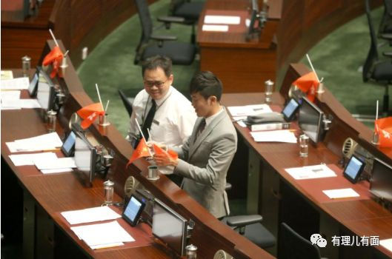

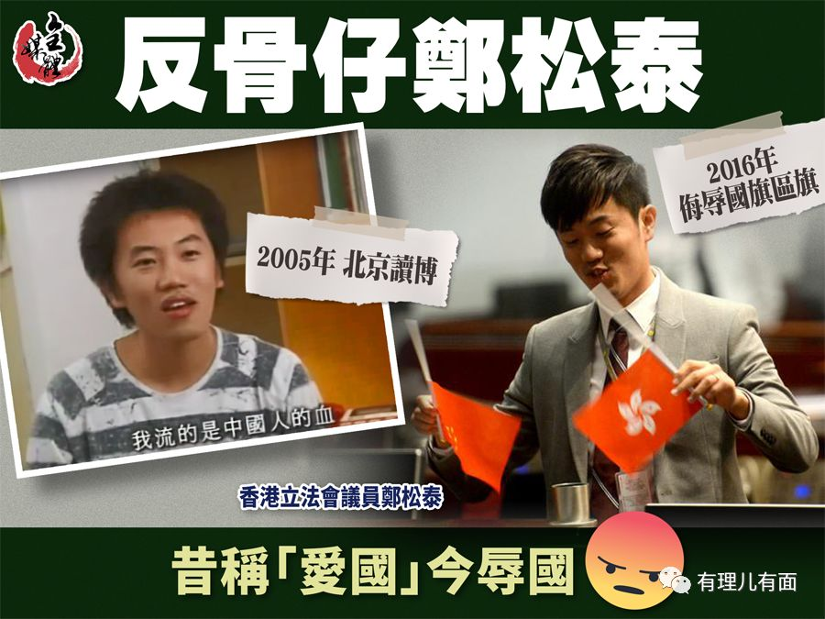

2016年9月19日，民建联立法会议员刘国勋发新闻稿称，针对郑松泰的行为，现已致函警务处要求调查及依法作出检控。2017年4月10日，郑松泰接到通知，中区警署公众活动调查组就其2016年“倒转”国旗及区旗的行为，**正式落案起诉“侮辱国旗罪”及“侮辱区旗罪”**。2017年9月29日，香港东区法院对此作出裁决，认定郑松泰两项罪名成立，罚款5000元港币。

虽然毋须入狱，立法会议席也不受影响，但他任教的香港理工大学随后指出，郑松泰的操守和定罪与大学承诺的优质教育、及接受国际化的目标方向不一致，**做出裁决将其剔除教师队伍，合同期满后，亦将不再续约。**

**嚣张跋扈信口雌黄**

**政治野心不断膨胀**

近两年，郑松泰自以为是的本性暴露，频繁大放厥词，嚣张跋扈四面树敌。郑松泰在接受媒体访问时，曾狂言：考虑在10年之内爬高10级，而议席就是达到爬高10级的手段。

今年年初，当大湾区规划纲要即将出台之际，市民翘首以盼，**郑松泰却口出狂言恶毒抹黑，在一个论坛上先是诬称“大湾区发展是‘贼船’”，进而恐吓说“大湾区毒害整代人”云云。**郑松泰本身在内地生活过，更曾在北京读博，本就深知国家发展的大趋势，更应知道香港未来发展的核心依靠。其仅仅为了自私的政治利益，恶意攻击抹黑大湾区发展，这是彻头彻尾的“贼喊捉贼”，他以及反对派才是港人最要担心的“贼船”！

当然，为了刷存在感，飞速发展的高铁也成为郑松泰攻击诋毁的对象。其引用“市民报料”假照片，造谣指高铁西九龙站天幕玻璃被超强台风吹爆裂，但连简单的现场求证都懒得做，谣言迅即不攻自破。**郑松泰后又发声明假装道歉，实则仍“死鸭子嘴硬”，称照片“估计是因为倒影造成的错觉”**。郑松泰自当上立法会议员以来，除了大放厥词、信口雌黄以外，政绩乏善足陈，这次事件郑松泰连抹黑都懒得去做求证，让人直接打脸，真是人品和水平双低下。

**彻底放飞自我**

**成为“港独急先锋”**

郑松泰成为“热血公民”组织核心成员后，为不断提升地位，彻底放飞了自我。其在“占中”期间多次组织激进暴力行动，曾因冲击警察防线而被拘捕，后获准保释。自2015年1月以来，其频繁组织“反水货客”行动，期间采取辱骂、人身攻击等方式进行暴力抗争。郑曾组织“热血公民”成员前往警察总部抨击警察“滥用职权”、“以言入罪”，甚至抹黑警察为“懦夫”，反对设立“辱警罪”。

今年爆发“反修例”暴乱以来，郑松泰更是网上网下左右开弓，极力表现。在网上，**郑松泰在脸书上发布《致全港警察的公开信》，在信中称冲突再这样下去，绝对会有人在冲突期间死亡，并恐吓下一个死亡的可能就是香港前线警察。**郑松泰还在信中引用2014年“占中”运动中被重判的七警为例，妄图恐吓、分化前线警员。

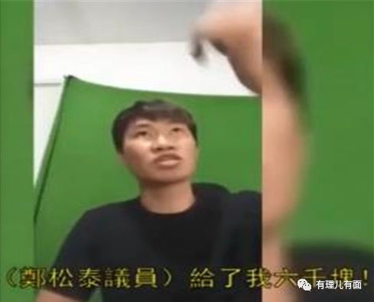

近日，香港媒体还曝光出一段港独分子内讧的视频，视频中的港独极端分子亲口承认香港议员郑松泰有为暴徒出资。同时，郑松泰积极参加暴力示威活动。

7月1日，身为立法会议员的他竟然带领暴徒冲进立法会，协助、教唆暴徒洗劫立法会，遭到香港市民和其他议员的强烈谴责。

在7月27日发生的“光复元朗”非法游行中，郑松泰与黎智英、何俊仁、朱凯迪、罗冠聪等港独头目及骨干均赴现场参加指挥，煽动大批示威者不断冲击警方防线，投掷砖头、灭火器、雨伞等硬物攻击警察。警方宣布冲突共造成23人受伤。

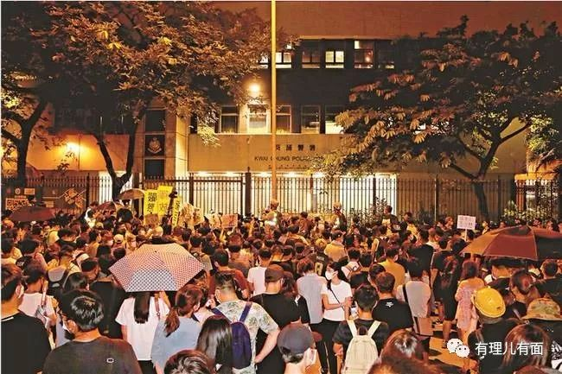

7月30日晚，郑松泰与朱凯迪等议员协助大批极端分子在葵涌警署外聚集叫嚣，其间堵塞警署大闸、占据附近马路、粗口辱警、涂污警署外墙，又围攻警察，致五名警员受伤。到了凌晨，郑松泰又煽动极端分子包围天水围警署，警署因此被迫关上闸门，现场还有人施放烟花，十分混乱。最终，事件造成6人受伤。

现今的郑松泰，已与之前的文弱书生判若两人。而将其变得面目全非的，正是他内心中不断膨胀的政治野心。在牟取政治资本使自己飞黄腾达的路上，他算尽套路、穷尽手段，终变成了自己想要成为的样子。

然而，他千算万算也没有算到，其为自己铺设的“康庄大道”，其实是“穷途末路”。

**昨晚刚刚传来消息：郑松泰已被香港警方拘捕。**









**关注公众号：**

**有理儿有面**

**理   性｜   揭   秘｜   探   讨**



### 精选留言

用户设置不下载评论